ACTIVIDADES TEMA 10: VERTEBRADOS
1.-Explica, después de ver el vídeo, qué es un animal poiquilotermo y uno homeotermo.. https://www.youtube.com/watch?v=aU_76pjVoHs&list=PL-u0nJh3-hegVFfbwEmcIgtnJmzi7BKyq&index=9

2.- Dí a qué grupo de vertebrado pertenece cada animal.

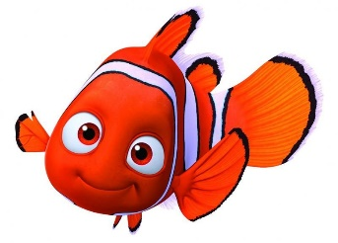
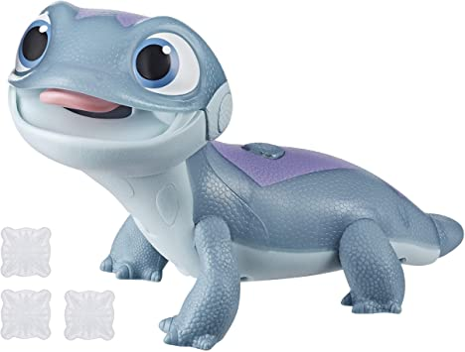

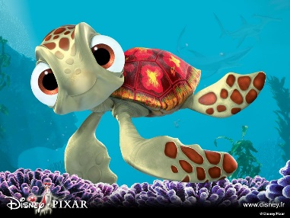
Como veis, todos los animales están clasificados. Es muy importante la conservación de todas las especies de animales que existen. Todas tienen una función en cada ecosistema.

Espero que tengáis buen verano y que os vaya muy bien en el instituto. Ya el año que viene no estaré en el insti..así que probablemente no nos veamos más. Seguid trabajando y estudiando mucho, que es lo mejor que podéis hacer!!
Me alegro de haberos conocido a todos.
Un beso chic@s!!

